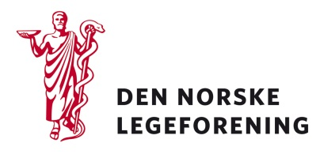

Helse- og omsorgsdepartementet

Deres ref.: Vår ref.: Dato: 18.06.2018

Høring - Forslag til endringer/justeringer i forskrift om stønad til dekning av utgifter til jordmorhjelp

Vi viser til brev fra Helse- og omsorgsdepartementet om forslag til endringer/justeringer i forskrift om stønad til dekning av utgifter til jordmorhjelp. Innspill er innhentet fra relevante organisasjonsledd.

Legeforeningen støtter i utgangspunktet de foreslåtte endringer, forutsatt at jordmor har tilstrekkelig kompetanse innen prevensjonsveiledning.

Legeforeningen er positiv til at man etablerer en åpning for at to helsepersonell får selvstendig rett på honorar på samme oppdrag, ved at det etableres en takst for sekundær jordmor. Dette bør også gjelde i andre sammenhenger, særlig der flere leger rykker ut på alvorlige ulykker etc. Regelen er per i dag at legene da deler på honoraret, men at det som følge av dette bør åpnes for takster også for sekundærlege i slike tilfeller.

Med hilsen
Den norske legeforening
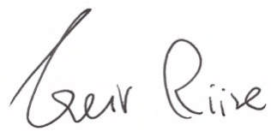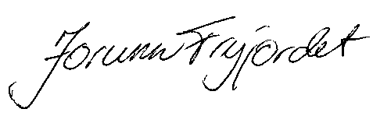

Geir Riise Jorunn Fryjordet
Generalsekretær Avdelingsdirektør
Saksbehandler:
Ingvild Bjørgo Berg

